Опросный лист

Организация | Телефон

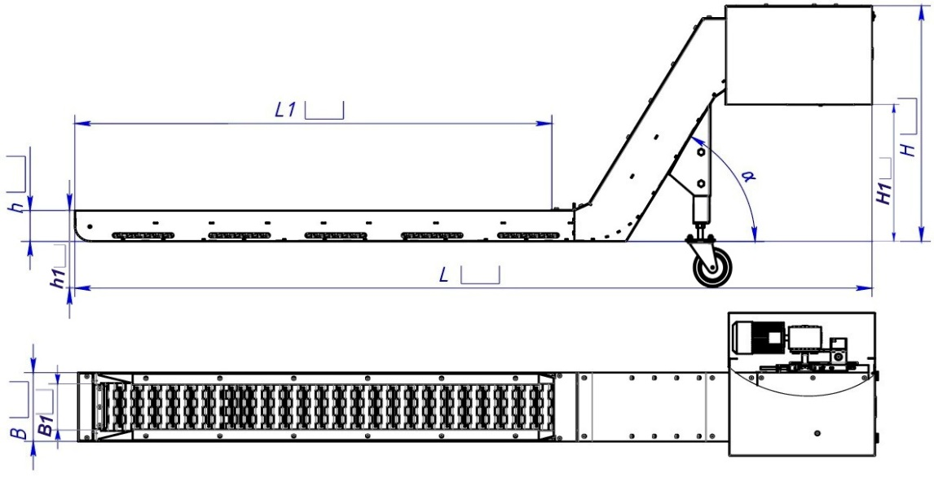

№ | Параметр | Обозначение | Ед. измерения | Значение
1 | Название и модель станка для которого нужен транспортер.
2 | Аналог транспортера, который ранее использовали на станке.
3 | Необходимость сигнала о перегрузке привода транспортера (может использоваться для блокировки работы станка)
4 | Момент на выходном валу редуктора Н/м
5 | Мощность электродвигателя кВт
6 | Объем удаляемой стружки в минуту, металл | литров
7 | Количество работы в сутки | часов.
8 | Количество включений транспортера в час | раз.
9 | Цикличность: время работы/время простоя секунд
10 | Cкорость ленты в м/мин (базовая средняя 3-6 м/мин) | м/мин.
11 | Температура транспортируемой стружки | °С
12 | Форма удаляемой стружки
13 | Высота скребков установленных на ленту ленты | мм
14 | Периодичность скребков | Каждое н-е количество звеньев
15 | Тип ленты (выделить) | Шарнирно-ленточный / скребковый
16 | Длина транспортера | L | мм
17 | Длина приемной ветви | L1 | мм
18 | Ширина основания транспортера | В | мм
19 | Ширина приемной ветви (90мм-500мм) | В1 | мм
20 | Высота транспортера | Н | мм
21 | Высота до стружкоотсекателя | H1 | мм
22 | Высота приемной ветви | h | мм
23 | Высота от пола до приемной ленты | h1 | мм
24 | Угол наклона отводящей ветви | α | град
25 | Насос подачи СОЖ | Наличие – да/нет
26 | Производительность насоса | л/мин
27 | Наличие/отсутствие Бака СОЖ( герметичность) | Наличие – да/нет
28 | Объем бака СОЖ | л
29 | Датчик уровня в баке СОЖ | Наличие – да/нет
30 | Контейнер сбора стружки, габариты, объем | Наличие – да/нет
31 | Цвет транспортера
32 | Количество, шт

Уральская машиностроительная компания “Сфера”
г. Челябинск, ул. Монтажников д.8
Телефон
8 (800) 550-14-63
8 (351) 218-99-66

www.urmks.ru

